Описание модели внедрения
технологии формирующего оценивания в ОО Крымского района

Оценивание – неотъемлемая часть образовательного процесса, играющая важную роль в процессе обучения. Традиционно использующееся в школах итоговое оценивание утратило свою актуальность, так как, по сути, только констатирует результат. Оно перестало выполнять мотивационную и учебную функции. Ему на смену приходит новое, отвечающее запросам времени, формирующее оценивание.
Формирующее оценивание, в отличие от итогового, показывает не общий результат, а уровень усвоения обучающимся каждой конкретной темы, а также позволяет выявить пробелы и более эффективно выстроить индивидуальную образовательную траекторию. Таким образом, повышается уровень обученности как конкретного ученика, так и класса в целом.
Работа по научно-методическому обеспечению и внедрению системы формирующего оценивания предстоит большая. Что уже сделано в данном направлении? Разработана и утверждена Дорожная карта по внедрению в школы системы формирующего оценивания, проведено несколько обучающих семинаров среди учителей, с помощью анализа полученных результатов подведены первичные итоги, в процессе работа над сборником методических рекомендаций по подготовке к ГИА.
Для успешного внедрения технологии формирующего оценивания необходимо пройти ряд этапов (рис. 1)
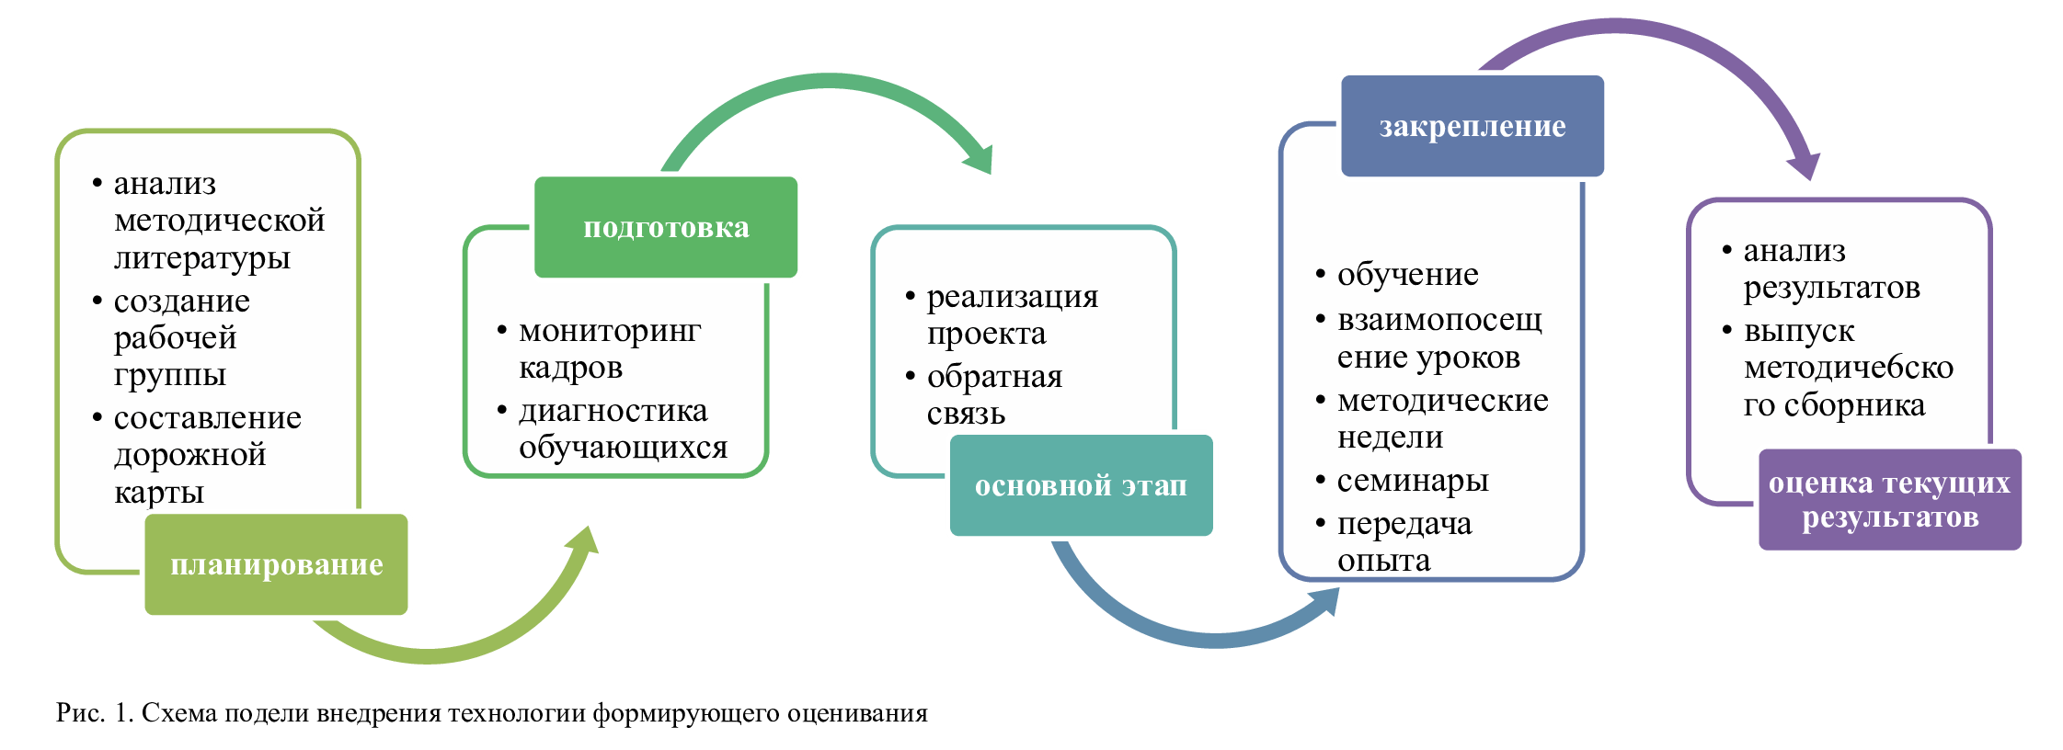

Любое новшество начинается с этапа планирования. Необходимо собрать и проанализировать имеющуюся методическую литературу, провести РМО и сформировать рабочую группу из руководителей РМО, составить Дорожную карту по внедрению системы формирующего оценивания.
Далее следует подготовительный этап. В первую очередь требуется провести диагностику педагогических кадров для выявления уровня методической подготовленности с целью изучения потребностей каждой конкретной школы. Также на подготовительном этапе следует провести диагностику уровня мотивации обучающихся как необходимого условия повышения качества образования. Дорожная карта корректируется с учётом полученных данных.
Центральным этапом внедрения технологии формирующего оценивания является основной этап, в ходе которого претворяются в жизнь разработанные на первых этапах рекомендации. Обязательными условиями являются, во-первых, достаточный резерв времени, позволяющий решать все возникающие затруднения, во-вторых, необходимо иметь возможность своевременно корректировать стратегию в зависимости от полученных результатов, в-третьих, постоянно держать обратную связь с учителями через рабочую группу, своевременно информировать их об успехах и изменениях.
Следующим становится этап закрепления, на котором происходит обучение всех вовлеченных лиц, проводятся ШМО и РМО, методические недели и семинары, обязательно взаимопосещение уроков. Данный этап необходим для осмысления и закрепления полученных результатов, для передачи коллегам позитивного опыта внедрения инновации.
Заключительный этап внедрения – оценка текущих результатов, предполагающая исследование результатов, анализ готовности всех участников придерживаться введенной системы. Повторно проводится мониторинг учителей и обучающихся, происходит сравнение и анализ данных. Необходима обратная связь, поэтому вновь проводятся РМО и ШМО, на которых учителя делятся своими впечатлениями, результатами и наработками. Выпускается методический сборник.
Внедрение инноваций – очень сложный и длительный процесс для всех участников проекта. На каждом этапе реализации важна обратная связь, любой участник должен иметь возможность получить консультацию, сравнить свои результаты с результатами других педагогов, поделиться лучшими практиками, в связи с этим на первый план выходит работа районных и школьных методических объединений. Они должны уйти от лекционной формы проведения и стать практико-ориентированным, чтобы учитель уходил с таких мероприятий наполненным новыми идеями.

